Rysunek 4.1.5. Fragment podobszaru rewitalizacji nr 2 – osiedle nr 8 Obrońców Mławy (zaznaczony czerwoną linią)
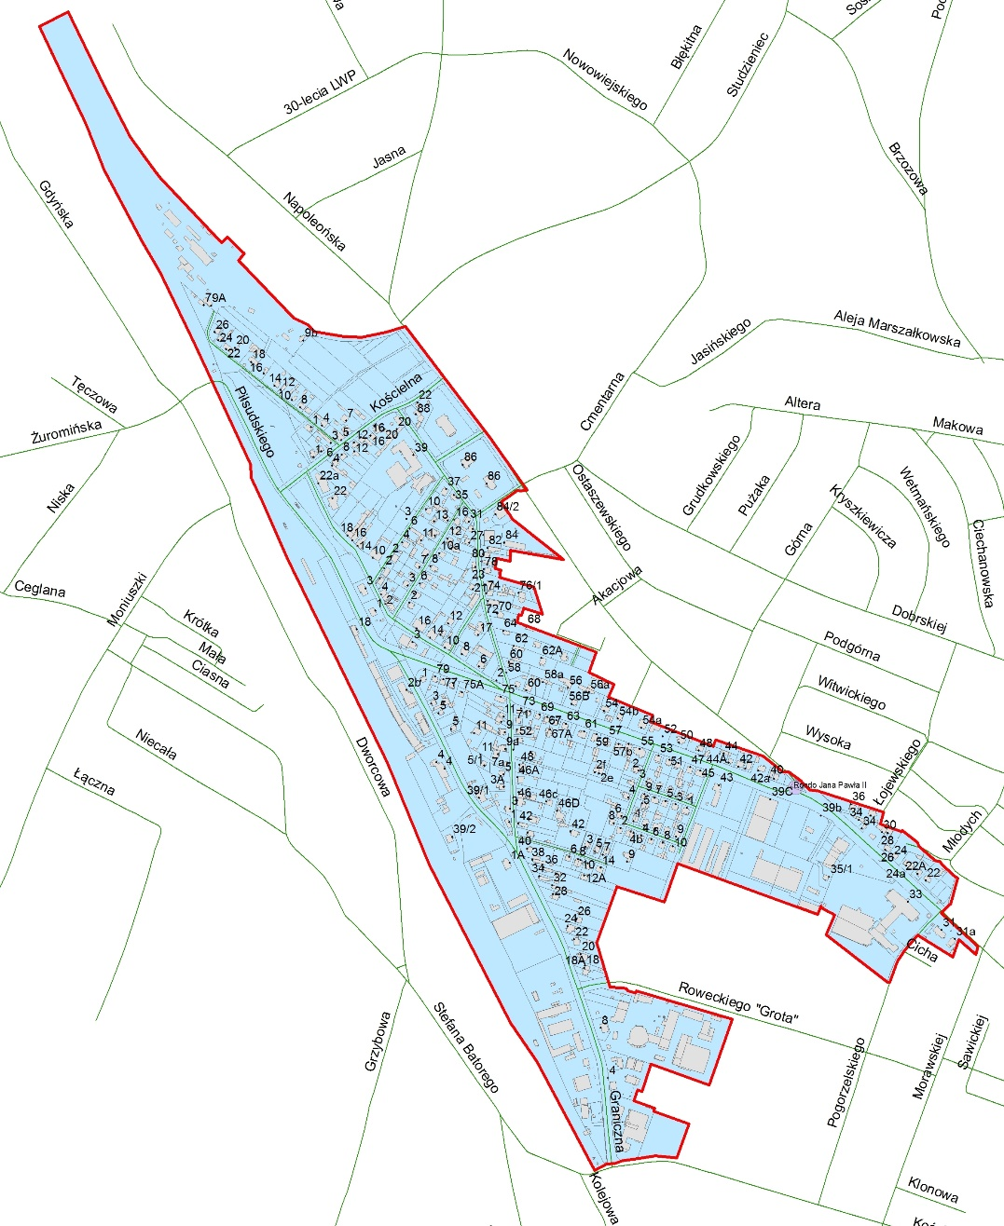
całe osiedle nr 8 Obrońców Mławy

(Rysunek 4.1.5)

Źródło: GPRMM na lata 2016-2025 - Załącznik do uchwały Nr XXXII/381/2017 Rady Miasta Mława z dnia 26 czerwca 2017 r.

